Портативный анестезиологический комплект с аппаратом ИВЛ для районных больниц/удаленных территорий, чрезвычайных ситуаций и военно-полевых условий

Состав:
1 - Концентратор О₂ (например, Aisep Focus - рис. 1: пульсирующая подача О₂ (93%) эквивалентна постоянному потоку 2 л/мин; габариты 157х117х61мм; электропитание 100-240V AC или 11-16V DC; масса 800 г)
2 - Испаритель МИНИВАП-20 (масса из нержавейки 400 г, из титана 300 г) или МИНИВАП-200 (1,5 кг)
3 - Аппарат ИВЛ с электроприводом (например, Портативный аппарат ИВЛ SAVe™:
минутная вентиляция 6 л/мин (0,6х10) с возможностью добавления О₂; разрешает спонтанное дыхание; питание от электросети или перезаряжаемой батареи; масса 1,5 кг).
4 - Дыхательный контур:
а – открытый (SAVe™ + МВ-20/МВ-200 + нереверсивный клапан с маской);
вход испарителя низкого! сопротивления МИНИВАП-20 или МИНИВАП-200 подключают к выходу аппарата ИВЛ SAVe™ - см. рис. 1;
аппарат SAVe™ в фазе вдоха подает атмосферный воздух, при этом можно добавлять кислород от концентратора; выдох – в атмосферу;
б – полузакрытый (концентратор + Аппарат ИН «Колибри» с испарителем МИНИВАП-20 или МИНИВАП-200 и адсорбером стерилизуемым или одноразовым Clear-Flo «Intersurgical» + аппарат ИВЛ SAVe™ + Разделительная камера (мешок объемом 0,5/1 л в силиконовом резервуаре);
Разделительную камеру вставляют в контур аппарата ИН (вместо дыхательного (резервного) мешка, а выход аппарата ИВЛ SAVe™ подключают к силиконовой канистре – рис. 2.
при этом мешок разделительной камеры подключают к дыхательному контуру аппарата «Колибри», а выход аппарата ИВЛ SAVe™ к межстенной полости разделительной камеры;
в фазе вдоха аппарат ИВЛ нагнетает атмосферный воздух в межстенную полость разделительной камеры, вытесняя дыхательную смесь из мешка пациенту; в фазе выдоха воздух из межстенной полости выходит в атмосферу, а мешок расправляется при поступлении выдыхаемого пациентом газа.
При использовании аппарата ИВЛ (в комплект не входит) со шлангами вдоха и выдоха и мехом, его тройник для пациента вставляют в контур аппарата ИН вместо дыхательного мешка.

Airsep Focus О₂ концентратор = 0,8 кг  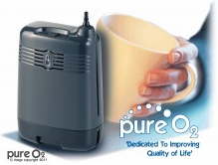 | Испаритель МИНИВАП-20 (400 г из нержавейки, 300 г из титана) или МИНИВАП-200 (1,5 кг)
Портативный аппарат ИВЛ SAVe™ = 1,5 + 0,3 кг
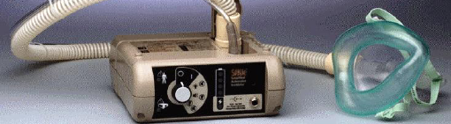
Рис. 1. Портативный анестезиологический комплект с аппаратом ИВЛ для районных больниц/удаленных территорий, чрезвычайных ситуаций и военно-полевых условий

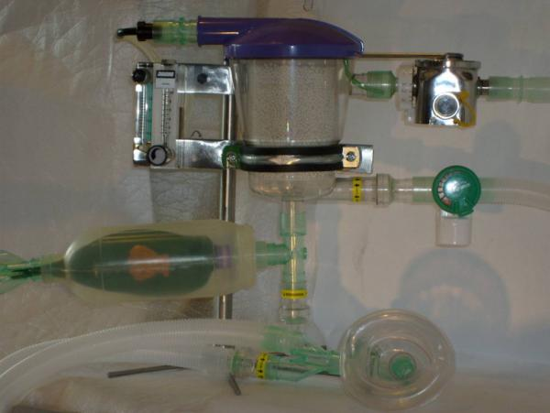
Рис. 2. Аппарат ИН «Колибри» с адсорбером Clear-Flo «Intersurgical» и разделительной камерой для аппаратов ИВЛ реанимационного типа

